T29. Bài 15: THỰC VẬT CẦN GÌ ĐỂ SỐNG ? (T2)
I. Yêu cầu cần đạt:
1. Kiến thức, kĩ năng
- Trình bày được thực vật có khả năng tự tổng hợp chất dinh dưỡng cần cho sự sống từ khí các-bô-níc và nước.
- Vẽ được sơ đồ đơn giản về sự trao đổi khí của thực vật với môi trường.
- Vận dụng kiến thức về nhu cầu sống và trao đổi khí ở thực vật giải thích được một số hiện tượng trong tự nhiên.
- Rèn luyện kĩ năng làm thí nghiệm, hoạt động trải nghiệm, qua đó góp phần phát triển năng lực khoa học.
2. Năng lực
- Năng lực tự chủ, tự học: Biết tự chủ thực hiện thí nghiệm, trải nghiệm để kiểm chứng tính thực tiễn của nội dung bài học.
- Năng lực giải quyết vấn đề và sáng tạo: Thực hiện tốt và có sáng tạo trong thực hiện các hoạt động của bài học để nắm chắc kiến thức.
- Năng lực giao tiếp và hợp tác: Biết trao đổi, góp ý cùng bạn trong hoạt động nhóm và thí nghiệm.
3. Phẩm chất
- Phẩm chất nhân ái: Xây dựng tốt mối quan hệ thân thiện với bạn trong học tập và trải nghiệm.
- Phẩm chất chăm chỉ: Có tinh thần chăm chỉ rèn luyện để năm vững nội dung, yêu cầu cần đạt của bài học.
- Phẩm chất trách nhiệm: Có ý thức trách nhiệm với việc trồng, chăm sóc cây ở nhà, ở trường.
II. Chuẩn bị
- Slide khám phá
III. Hoạt động dạy học
Hoạt động của giáo viên | Hoạt động của học sinh
1. Khởi động: (3-5’)
- GV tổ chức múa hát bài “Lý cây xanh” – Nhạc dân ca để khởi động bài học.  - GV Cùng trao đổi với HS về nội dung bài hát và các hoạt động múa, hát mà các bạn thể hiện trước lớp.  - GV nhận xét, tuyên dương và dẫn dắt vào bài mới. | - Một số HS lên trước lớp thực hiện. Cả lớp cùng múa hát theo nhịp điều bài hát.  - HS chia sẻ nhận xét về các bạn thể hiện múa hát trước lớp.  - HS lắng nghe.
2. Hoạt động: (23-25’)
Hoạt động 1: Sự kì diệu của lá cây ( cá nhân - nhóm 4) (9-11’)  - GV mời HS đọc thông tin và quan sát hình 8 trong sgk và trả lời các câu hỏi.  - GV mời HS trình bày kết quả.  + Kể tên một số yếu tố tham gia vào quá trình tự tổng hợp chất dinh dưỡng ở thực vật?  + Chất dinh dưỡng được thực vật tự tổng hợp thông qua quá trình nào?  - GV yêu cầu HS thảo luận nhóm chia sẻ khả năng kì diệu của lá cây về tự tổng hợp các chất dinh dưỡng cần cho sự sống.  - GV lưu ý HS các mũi tên đi vào, sản phẩm của quá trình đó là gì, nơi diễn ra quá trình đó, vì sao lá cây lại có màu xanh lục,...?  - GV nhận xét, chốt lại khả năng kì diệu của lá cây: Lá cây có khả năng thu nhận ánh sáng mặt trời, tự tổng hợp nên các chất dinh dưỡng cần cho sự sống từ các chất như khí các-bô-níc, nước nhờ quá trình quang hợp, đồng thời thải ra khí ô-xi. Ngoài lá cây thì những phần trên cây có màu xanh lục cũng có khả năng quang hợp. | - 1HS đọc thông tin  - HS làm việc cá nhân, đọc thông tin và lần lượt trả lời các câu hỏi trong sgk.  - HS trả lời cá nhân  + Một số yếu tố tham gia vào quá trình tự tổng hợp chất dinh dưỡng ở thực vật là : ánh sáng, khí các-bô-níc, nước.  + Chất dinh dưỡng được thực vật tự tổng hợp thông qua quá trình quang hợp.  - Cả lớp nghe, nhận xét.  - HS làm việc nhóm 4, các thành viên trong nhóm sẽ lần lượt chia sẻ ý kiến của mình bằng cách vẽ sơ đồ vào phiếu.  - Đại diện các nhóm chia sẻ.  - Các nhóm khác nghe, nhận xét.  - HS lắng nghe.  - 2-3 HS trình bày lại khả năng kì diệu của lá cây.
Hoạt động 2: Thực vật trao đổi khí với môi trường (Làm việc nhóm 4) (12-14’)  - GV mời HS đọc thông tin và các câu hỏi trong sgk trang 57 để trả lời câu hỏi.  - GV chuẩn bị phiếu nhóm cho HS vẽ sơ đồ.  - GV lưu ý HS khi vẽ sơ đồ cần lưu ý mũi tên đi vào, sản phẩm tạo ra, thời gian diễn ra,...  - GV mời đại diện các nhóm trình bày sơ đồ.  + Mô tả sự trao đổi khí trong quá trình quang hợp ở thực vật. Quá trình quang hợp diễn ra vào thời gian nào, ở đâu?  + Mô tả sự trao đổi khí trong quá trình hô hấp ở thực vật. Quá trình hô hấp diễn ra khi nào, ở đâu?  - GV nhận xét, tuyên dương nhóm trình bày tốt, vẽ sơ đồ đúng.  - GV đưa ra sơ đồ kết luận:  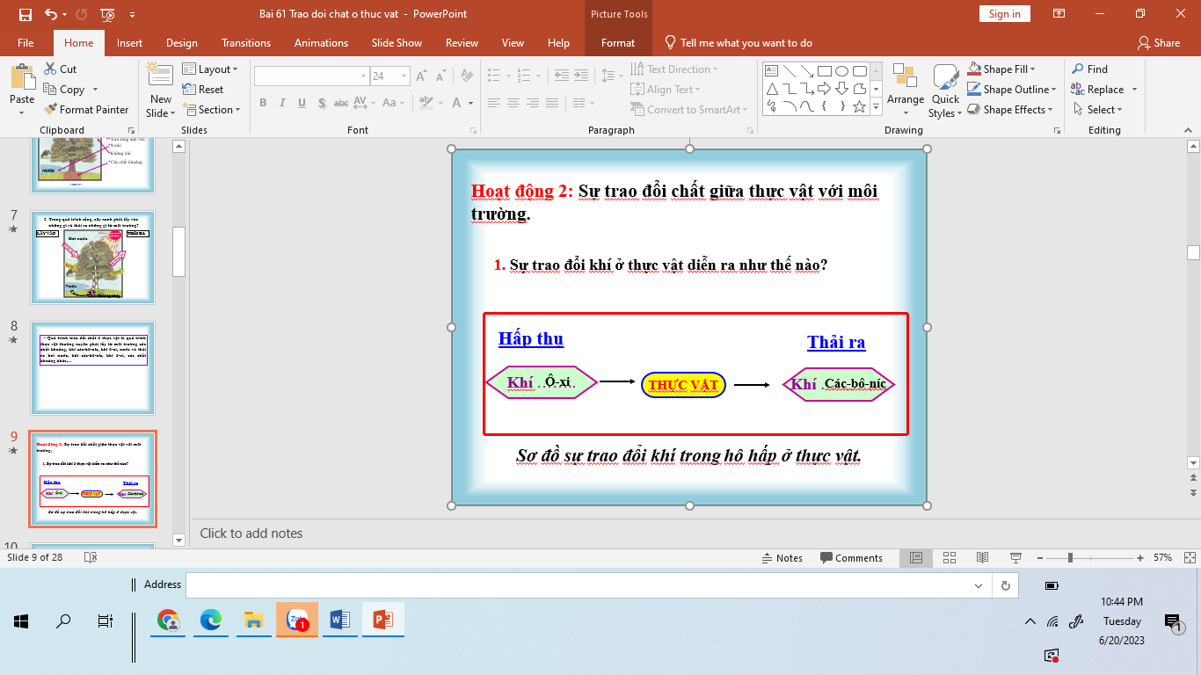 | - 1 HS đọc trước lớp, cả lớp đọc thầm.  - HS làm việc nhóm 4, đọc thông tin và mô tả về sự trao đổi khí với môi trường ở cây khi quang hợp và khi hô hấp.  - Đại diện các nhóm trình bày.  - Trong quá trình quang hợp thực vật lấy khí các-bô- níc, ánh sáng, nước và thải ra khí ô-xi. Quá trình quang hợp diễn ra vào ban ngày khi có ánh sáng mặt trời và chủ yếu ở lá.  - Trong quá trình hô hấp thực vật lấy khí ô-xi và thải ra khí các-bô-níc. Quá trình hô hấp diễn ra cả ngày và đêm và ở tất cả các bộ phận của cây.  - Các nhóm khác nghe, nhận xét.  - HS lắng nghe, ghi nhớ, vẽ nhanh sơ đồ vào vở.
4. Vận dụng trải nghiệm (3-5’)
- GV tổ chức trò chơi “Nhà hùng biện nhí”  - GV đưa ra một số câu hỏi, mời các nhóm cử đại diện thi hùng biện trước lớp.  + Vì sao buổi tối ta không nên để cây xanh trong phòng ngủ?  + Vì sao quá trình quang hợp không diễn ra vào ban đêm ? ...  - GV tổng kết trò chơi, tuyên dương HS hùng biện tốt.  - Nhận xét sau tiết dạy, dặn dò về nhà. | - Học sinh lắng nghe yêu cầu trò chơi.  - HS tham gia trò chơi.  - HS cả lớp lắng nghe, nhận xét, bình chọn bạn đạt danh hiệu “ Nhà hùng biện nhí”.

